Nama : Muhammad Faqih
NIM : 2020230032

A. Penggunaan konstanta, variabel dan subrutin.
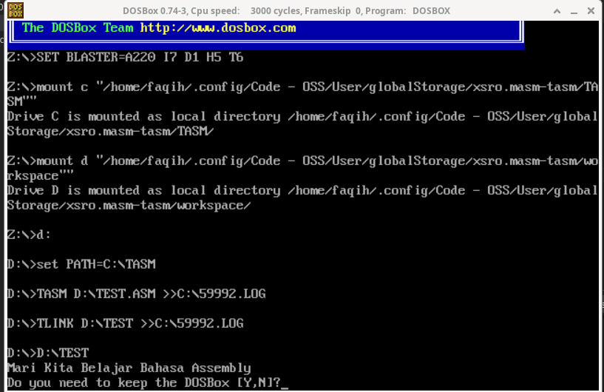
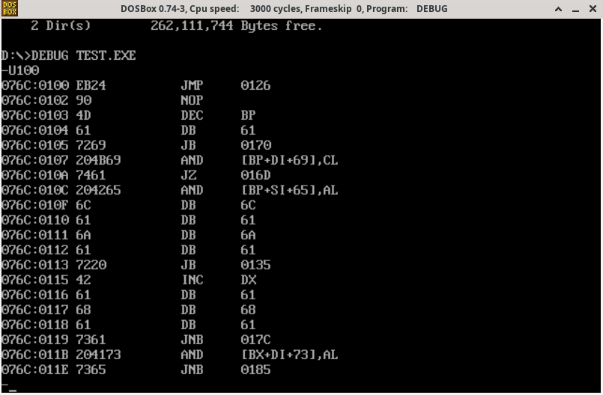
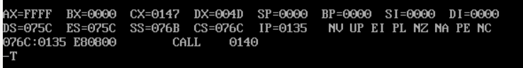
Alamat awal adalah 0140

Baris program selanjutnya adalah POP AX dengan alamat 076C:0145

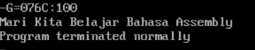
B. Membaca karakter dari keyboard dan menuliskan kalimat dengan INT 21H Service 09H.

Jika inputan Y atau T

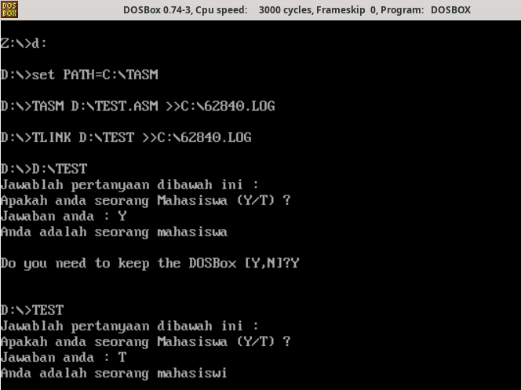
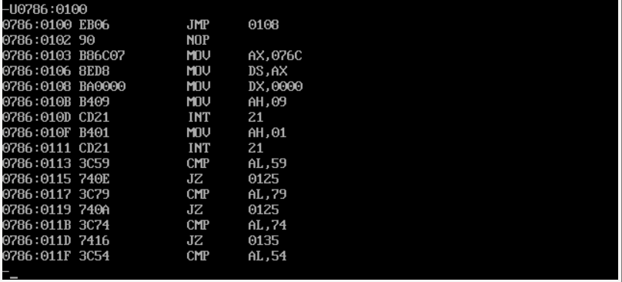
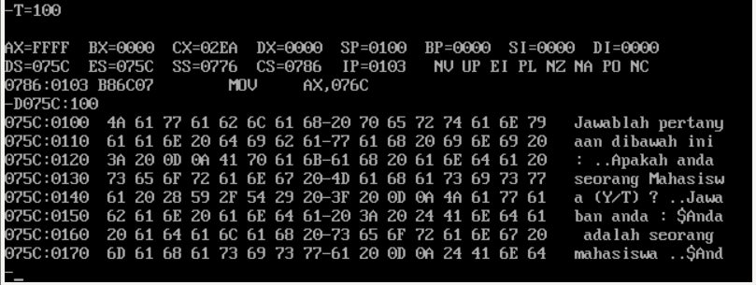
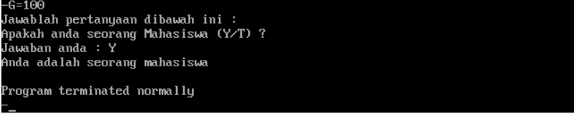
Perintah JMP pada 0786:0100
Tampilan isi memori untuk data yang didefinisikan pada lokasi alamat DS:0100H
Eksekusi program secara keseluruhan dengan perintah G=CS:0100H
Catatlah isi dari register AL, yang menunjukkan karakter jawaban yang dimasukkan, dengan
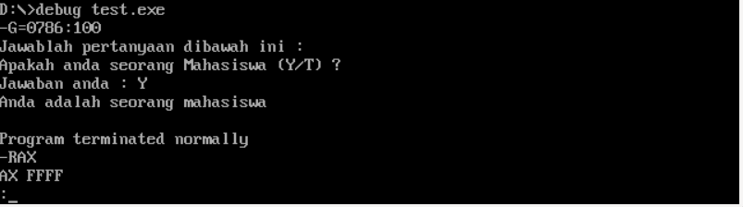
perintah RAX <tekan enter>.

